Ενότητα:

Μηχανισμοί

Μάθημα 1 - Εισαγωγή

Μάθημα 2 - Μοχλοί

**ΜΗΧΑΝΙΣΜΟΙ**

* **Μοχλοί**
* **Πνευματικά Συστήματα**

ΓΕΝΙΚΟ ΠΛΑΙΣΙΟ

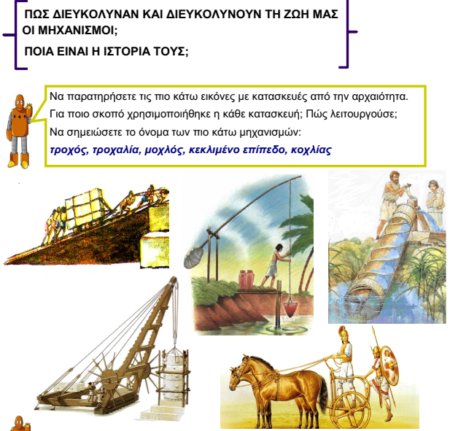Ο άνθρωπος από τα πολύ παλιά χρόνια, για να λύσει προβλήματα που είχαν σχέση με τις καθημερινές του ανάγκες και για να ξεπεράσει τις περιορισμένες σωματικές του δυνατότητες επινόησε και χρησιμοποίησε απλά εργαλεία και μηχανισμούς. Τέτοιοι μηχανισμοί τον διευκόλυναν στη μετακίνησή του, στη μεταφορά προϊόντων, στην ανύψωση φορτίων, στην επεξεργασία της τροφής του, στο κτίσιμο των κατοικιών του κ.ά.

κεκλιμένο επίπεδο

κοχλίας

μοχλός

τροχαλία

τροχός

* Ας ρίξουμε μια ματιά στην εφαρμογή και χρήση των μηχανισμών στη σύγχρονη ζωή.

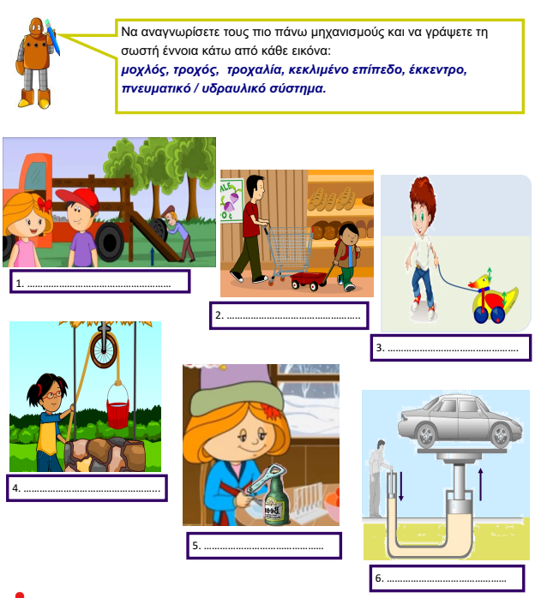

Πνευματικό/υδραυλικό σύστημα

έκκεντρο

μοχλός

κεκλιμένο επίπεδο

τροχαλία

τροχός

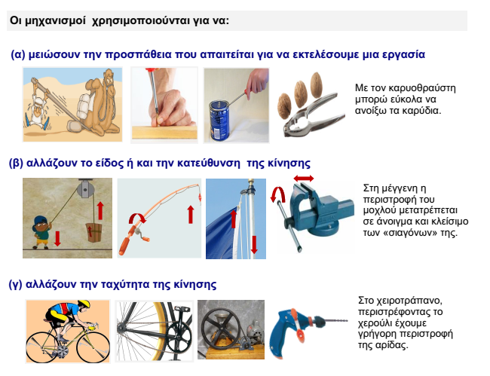**ΠΟΙΕΣ ΕΙΝΑΙ ΟΙ ΛΕΙΤΟΥΡΓΙΕΣ ΤΟΥΣ;**

**Θα μελετήσουμε ειδικότερα τους πιο κάτω μηχανισμούς:**

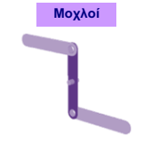 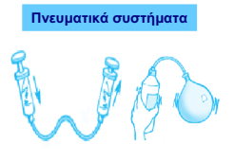

**ΜΟΧΛΟΙ**

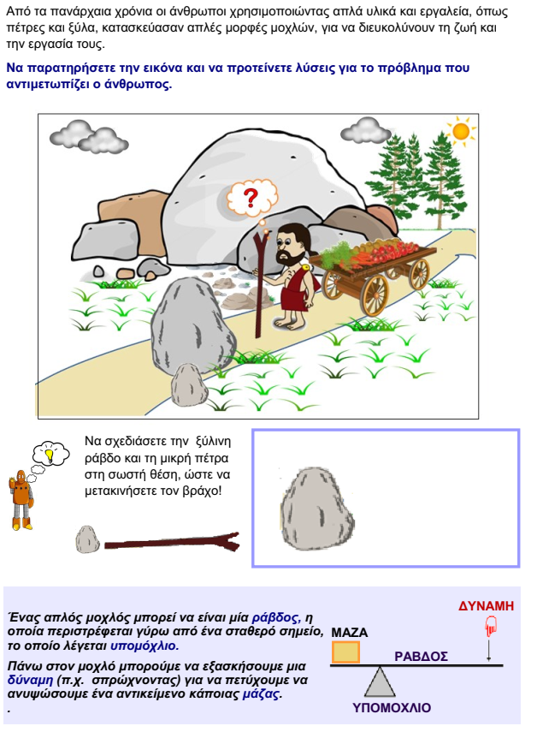

Πολλά εργαλεία και κατασκευές από την καθημερινή μας ζωή λειτουργούν ως **μοχλοί.**

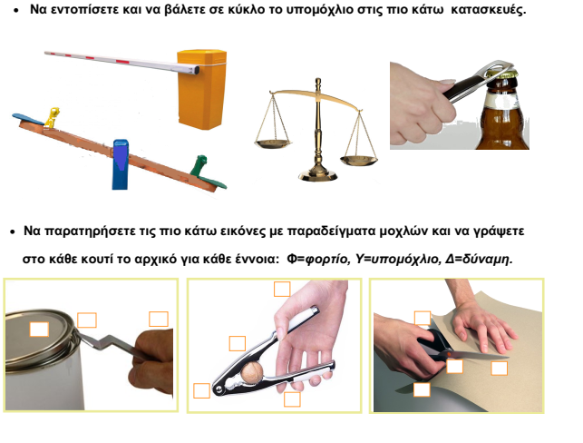

**Δ**

**Δ**

**Δ**

**Δ**

**Δ**

**Υ**

**Υ**

**Υ**

**Φ**

**Φ**

**Φ**

Να παρακολουθήσετε ταινίες 5 λεπτών για τους μοχλούς στους συνδέσμους:

<https://www.youtube.com/watch?v=boeetmoXx34>

<https://www.youtube.com/watch?v=YlYEi0PgG1g>

**ΔΙΕΡΕΥΝΗΣΗ: ΑΣ ΠΕΙΡΑΜΑΤΙΣΤΟΥΜΕ ΜΕ ΜΟΧΛΟΥΣ**

**ΔΡΑΣΤΗΡΙΟΤΗΤΑ:**

***Να δοκιμάσετε να ισορροπήσετε τον πιο κάτω μοχλό.***

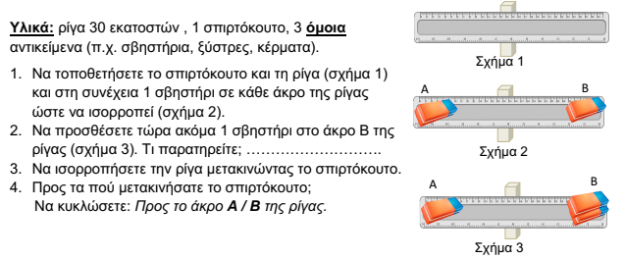

**Η ρίγα δεν ισορροπεί, γέρνει.**

[Grab your reader’s attention with a great quote from the document or use this space to emphasize a key point. To place this text box anywhere on the page, just drag it.]

**Ο καταπέλτης που φτιάξαμε στην τελευταία μας κατασκευή είναι ένας… μοχλός!**



Πηγή:

ΥΠΟΥΡΓΕΙΟ ΠΑΙΔΕΙΑΣ ΚΑΙ ΠΟΛΙΤΙΣΜΟΥ  
ΠΑΙΔΑΓΩΓΙΚΟ ΙΝΣΤΙΤΟΥΤΟ ΚΥΠΡΟΥ  
ΥΠΗΡΕΣΙΑ ΑΝΑΠΤΥΞΗΣ ΠΡΟΓΡΑΜΜΑΤΩΝ

Σχεδιασμός & Τεχνολογία – Ψηφιακές Τεχνολογίες

Ενότητα: Μηχανισμοί

Βιβλίο μαθητή Ε΄ τάξη